[图像高度相似以及与另篇文章图像重复！河南科技大学第一附属医院论文遭质疑](https://mp.weixin.qq.com/s?__biz=Mzk1NzgyODkzOQ==&mid=2247486549&idx=1&sn=7c2ead45423d07dcfe160c36f8d4346b)

[洞察学术](javascript:void(0);)2025-04-07 09:30:19澳大利亚

# 近日，一篇发表在Oncology Reports (2015)刊上的标题为"miR-218 suppresses cardiac myxoma proliferation by targeting myocyte enhancer factor 2D“miR-218 通过靶向肌细胞增强因子 2D 抑制心脏粘液瘤增殖（DOI: 10.3892/or.2015.3861）的研究论文被Hoya camphorifolia等知名学者指出与其他论文存在图片相似等问题。该论文由来自河南科技大学第一附属医院心脏外科； 河南科技大学第一附属医院心内科的作者QUANXING CAO , PINGSHUAN DONG , YANYU WANG , JUNWEI ZHANG , XINGE SHI , YONGSHENG WANG共同完成。

**通讯作者：PINGSHUAN DON（河南科技大学第一附属医院心内科）**

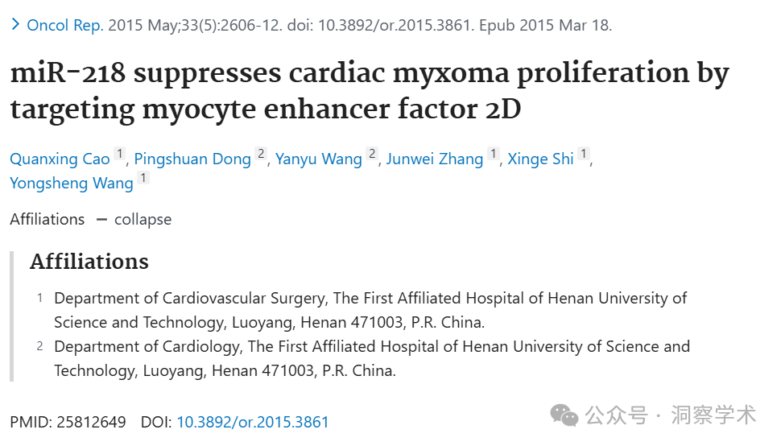

**2021年5月Hoya camphorifolia在pubpeer上提出质疑：**

图 2C。“用 MEF2D siRNA 或对照（50 nM）转染心脏粘液瘤细胞。二十四小时后，通过免疫印迹分析确定 MEF2A、MEF2C 和 MEF2D 蛋白。”

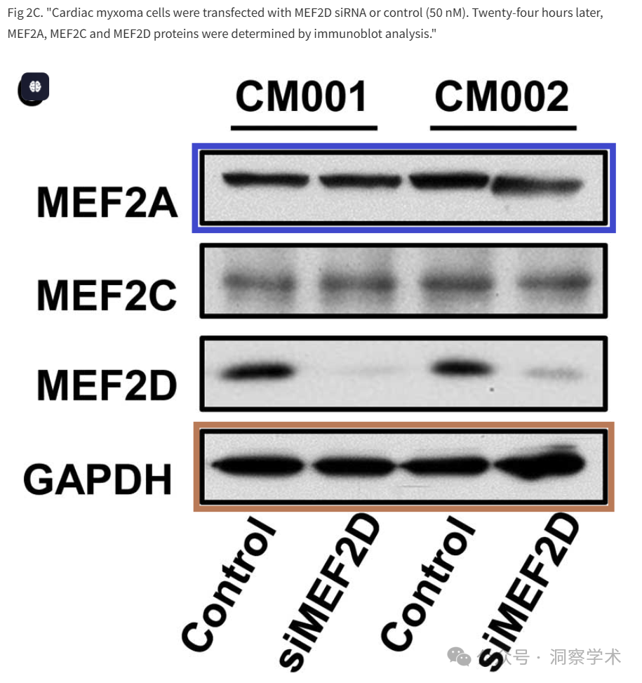

比较：图 6 A、B 取自Zhao, Liu & Li (2015)。“A549 细胞用 15、30 或 60 lg ml-1 OA 处理 48 小时 (a)，或用 30 lg ml-1 OA 处理 24、48 或 72 小时”。

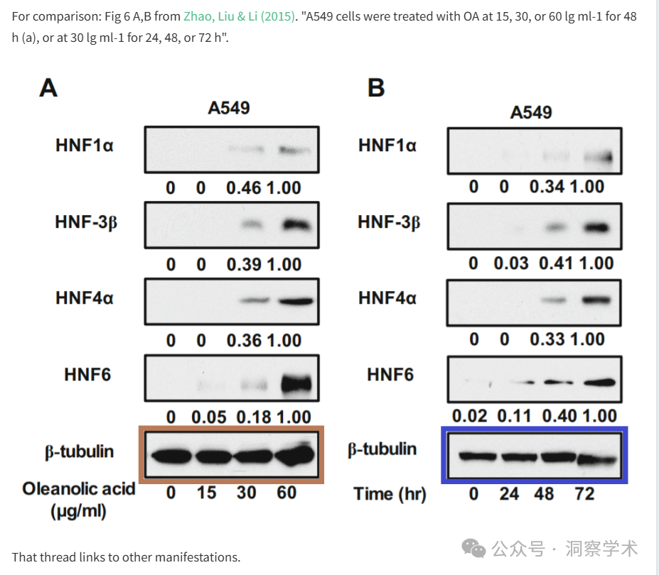

该线索链接到其他表现形式。

**2025年4月Hoya camphorifolia在pubpeer上提出质疑：**

比预期的相似得多。ImageTwin 检测到了相似性。

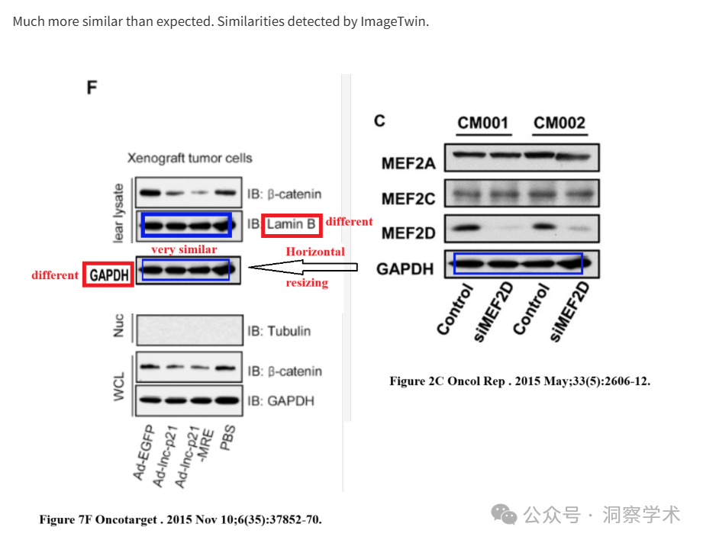

比预期的相似得多。ImageTwin 检测到了相似性。

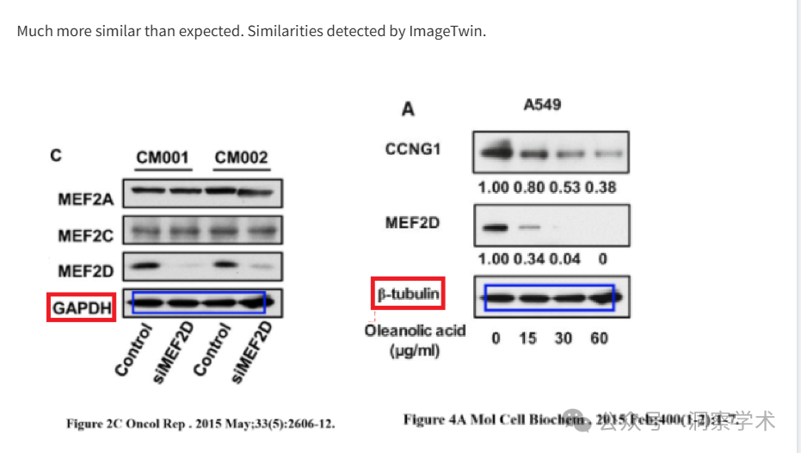

信息链接：

https://pubmed.ncbi.nlm.nih.gov/25812649/#full-view-affiliation-2

https://pubpeer.com/publications/0F9F4478DEF82FA0932860AB4D5C9E#0

免责声明：

本文所涉及的信息均来自公开的学术网站和相关资料，力求内容准确可靠，但无法对其完整性、真实性或时效性作出绝对保证，仅供学术参考。如发现内容存在问题或有纰漏之处，请及通过私信联系我们(QQ: 3926830335)，以便及时核实和修正。

[#河南科技大学第一附属医院](https://mp.weixin.qq.com/mp/appmsgalbum?__biz=Mzk1NzgyODkzOQ==&action=getalbum&album_id=3932507832909791232#wechat_redirect)